Дидактическая игра на уроках обучения грамоте (1 класс)
Главная забота учителей, обучающих первоклассников, - помочь детям усвоить программный материал и в то же время сохранить им детство. Дидактические игры, с одной стороны, способствуют формированию внимания, наблюдательности, развитию памяти и мышления. С другой – решают определенную дидактическую задачу: изучение нового материала или повторение и закрепление пройденного, формирование учебных умений и навыков.
Дидактические игры на уроках направлены на решение конкретных задач обучения школьников, но в то же время в них проявляется воспитательное и развивающие влияние игровой деятельности. Среди дидактических игр различаются игры с условной ситуацией: игры, построенные на основе стихотворений, и игры интеллектуального характера (анаграммы, загадки, метаграммы, ребусы, шарады).
Результативность таких игр зависит от методики и планомерности их проведения. Как адекватное возрастным особенностям учащихся средство решения программных задач дидактические игры полезно использовать не только на уроках или внеурочных занятиях, но и во всей системе работы с детьми.
Задачи игр по обучению грамоте, закрепление навыков чтения непосредственно связаны с программными задачами. В отдельных играх углубляются знания о том, что элементом речи является слово, в других – закрепляется умение составлять из букв слова, в-третьих – отрабатываются навыки чтения слов или предложений.
Игровые элементы позволяют спрятать от детей дидактическую задачу и, таким образом, облегчить трудный для детей процесс приобретения знаний.
На уроках обучения грамоте, русского языка и чтения можно использовать такие виды игр:
Ребусы – это загадка, в которой слово и предложение зашифрованы с помощью рисунков, букв или знаков. Например: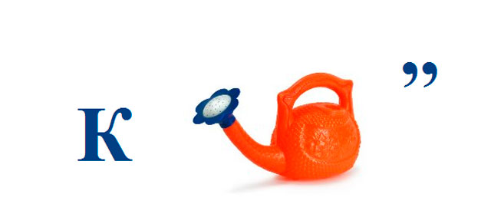
Метаграммы – это загадки, в которых заданные слова отгадывают по признакам, сформулированным в сжатом рифмованном тексте, причем в содержании такого задания обязательно указаны буквы, изменение которых меняет смысл слова. Например:
С «Л» я остров в океане,
C «Р» растаю вмиг в стакане.
Сахалин – сахарин
Анаграммы – это слова из одних и тех же букв, но обозначающие названия разных предметов. Например:
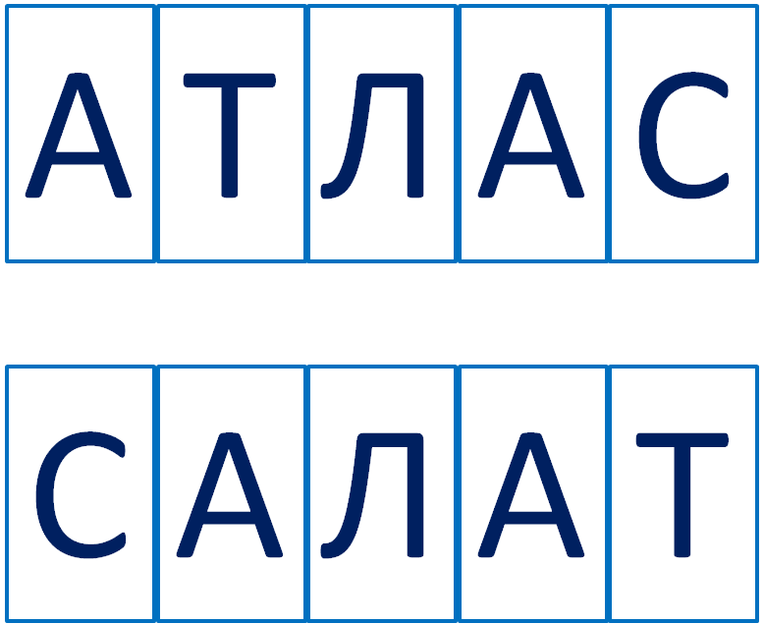
Шарада – загадка, в которой загаданное слово делится на несколько частей, представляющих, в свою очередь, отдельное слово. Например:
С буквой «Г» — вас громом напугает,
А без «Г» — на клумбе расцветает. (гроза — роза)
На уроках при ознакомлении детей с составом предложения, с последовательностью слов в предложении особое место может быть отведено игре «Живые слова»
Детям предлагается выступать в роли слова (белка, грибы, сушит). Остальные ребята составляют из них предложения, правильно выстаивая «Живые слова» у доски. Дети «слова» произносят свои слова, и у них получается предложение: «Белка сушит грибы».
При изучении и выделении звуков хорошо использовать игру «Назови слова, в которых есть данный звук».
При закреплении знаний о гласных и согласных букв помогает игра «Буква заблудилась». Например:
Гласные: О, Ё, Е, М, У
Согласные: Н, К, И, Т, Р.
- Найди лишнюю букву и поставь ее на место.
При изучении букв дети любят использовать игру «Назови букву». Эту игру можно проводить почти на каждом уроке. Игра способствует лучшем запоминаю изученных букв. Детям показывают буквы, а они по «цепочке» называют их. Если буква названа неправильно, учащиеся хлопком рук подают сигнал.
При изучении новой буквы, при формировании умений и навыков правильно читать слоги – слияния с новой буквой можно использовать игру «Дополни до целого слова». Эта игра способствует обогащению словарного запаса детей, развивает их мышление. Например:
РА РЫ
РО РИ
РУ РЯ
Дети любят составлять слова из разбросанных букв или слогов, «Кто быстрее составит слово». Например:
ШИ МА НА (машина) АЛМИАН (малина)
Главное для каждого учителя, чтобы игра приносила пользу на уроке: сосредотачивала внимание детей, усиливала интерес к учебной деятельности, вырабатывала уверенность в своих силах, и чтобы за время игры учащиеся получали максимум радости. Игры, игровые упражнения, применяемые на уроках, делают процесс обучения грамоте более интересным, занимательным. Создают у учащихся бодрое рабочее настроение, облегчает преодоление трудностей в усвоении учебного материала.

Подготовила И.П.Мельникова учитель начальных классов)

